數
列
與
級
數

姓名：
年齡：
把數排成一列

數列，顧名思義就是把數排成一列。

有些是亂排： | [8, 7, 2, 4, 2, 611, 76, 0, 200, 25]
有些有秩序： | [1, 3, 5, 7, 9, 11, 13,【 15 】,【 17 】, …]
這又太整齊了： | [3, 3, 3, 3, 3, 3, 3, …]
有些只有幾個項： | [10, 12, 15, 18]
有些則是無窮： | [2, 4, 8, 16, 32,【 】, 128, 125, 512…]
有單調上升的： | [1, 4, 9, 16, 25, 36, 49, 64,【 】, 100, 121,…]
有單調下降的： | 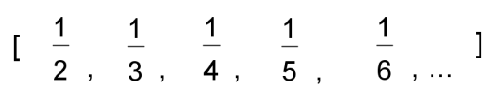
也有週期變化的 | [0, 1, 2, 3, 0, 1, 2, 3, 0, 1, 2, 3, 0, 1, 2, 3, …]

有些秩序要仔細看才能發現☺

練習：
請用你自己的話，描述以下兩個數列的秩序，再自行設計一個數列：

A = [1, 1, 2, 3, 5, 8, 13, 21, 34, 55, …]

B = [1, 4, 9, 16, 25, 36, 49, 64, …]

C =
描述數列的方式

常見的描述方式有三種，各有各的好處☺

 | 範例 | 翻譯
列舉式 | A = [0, 2, 4, 6, 8, 10,…] | A這數列，前幾項舉給你，後面依此類推。
函數式 | a_{n} = 2n; n = 0, 1, 2,… | A的第n項是2n；  其中n是從0開始數。
遞迴式 | a₀ = 0; a_{n+1} = a_{n} + 2 | A的第0項是0。  之後每項，  都是前一項加2。

簡單的數列，用列舉式一目瞭然。較複雜的，就要靠其他的表示法了。

練習1：
設A = [2, 4, 6, 8, 10, …]
請寫出A的函數式、遞迴式。

有的數列很難寫出函數式，比較好寫遞迴式，例如練習2：
設F = [1, 1, 2, 3, 5, 8, 13, 21, 34, 55, …]
請寫出F的遞迴式。(hint: 要先設首項和第二項，後面的才能遞迴)
基本功操練時間1

一、請判斷以下的數列，是有限項還是無窮項？
有沒有單調上升、下降或週期性？

A = [10, 9, 8, 7, 6, 5, 4, 3, 2, 1, 0]

B = [0, 1, 2, 0, 1, 2, 0, 1, 2, … ]

C = [1, 2, 4, 8, 16, 32, …]

二、請將語言翻譯成式子，再寫出它所描述的數列：

甲：A的首項是5，其餘每一項比前一項多2。

乙：B的第n項，就是n³，其中n從0起算。

丙：C的首項和第二項是1和2，其餘每項是前兩項相加

三、請將式子「A₀ = 1; a_{n} = n × a_{n-1}」翻譯成語言，
再寫出它所描述的數列。

四、請將以下數列翻譯成函數式或遞迴式（可自行選擇）：

A = [1, 3, 5, 7, 9, …]

B = [1, 2, 4, 8, 16, 32, …]

C = [1, 2, 3, 0, 1, 2, 3, 0, …]

等差數列

[1, 3, 5, 7, 9, …]是相當簡單的數列。等差數列都是這樣簡單。

所謂等差數列，就是前後兩項的差距是固定的。
以上面的例子來說，前後兩項的差距固定都是【 2 】。
這個公用的差距，就稱為「公差」

等差數列的例子不勝枚舉：
[0, 2, 4, 6, 8, …] 首項是0，公差是2
[4, 2, 0, -2, -4…] 首項是【 】，公差是-2
[10, 9, 8, 7, …] 首項是【 】，公差是【 】

從上面例子可知，等差數列的長相只跟【 】和【 公差 】有關。

如果我們把首項稱為a₀，公差稱為d^{註}，
就可以用符號寫出一般的等差數列：

一般化(列舉式)：[ a₀, a₀+d, a₀+【 2d 】, a₀+3d, 【 a₀+4d 】, …]

一般化(函數式)：【 A(n) = a₀+nd 】

一般化(遞迴式)：【 a₀ ₌ a_{0,} a_{n =} a_{n-1} +d 】

接下我們來看看利用符號的好處：例如，求1, 99兩數的等差中項x：

因為[1, x, 99]構成等差數列，可先設公差為d。

我們可知x = 1 + d 99 = 1 +【 】

先用後面的等式解出d =【 】

接著就可以解出x =【 】

這種方法不只可以求中項，也可以求內分點。（在基本功操練中）
基本功操練時間2

- 請寫出首項是3，公差是-2的等差數列(列舉式、函數式、遞迴式)

- 若[5, x, 35]成一等差數列，請求出x的值

- 若[a, x, b]成一等差數列，請將x寫成a、b的函數

- 若[0, x, y, z, 10]成一等差數列，請求出x, y, z的值

- 若一根60公分長的桿子，左邊放10公斤的重物，右邊放5公斤的重物，支點要選在哪裡，左右才會平衝？

- 若一根桿子放在數線上
左端座標為a，放n公斤的重物，
右邊座標為b，放m公斤的重物，
支點要選在哪裡，左右才會平衝？

等比數列

[1, 2, 4, 8, 16, 32, 64 …]是相當簡單的數列。等比數列都是這樣簡單。

所謂等比數列，就是前後兩項的比例固定。
以上面的例子來說，「後項除以前項」固定都是【 】。
這個公用的比例，就稱為「公比」。

一般來說，等比數列和等差一樣，要嘛是單調上升，要嘛單調下降：

[1, 2, 4, 8, 16…] 首項是1，公比是2
[3, 1, 1/3, 1/9, 1/27, 1/81, …] 首項是【 】，公比是【 】

但是也有不是單調上升或下降的例外（在基本功操練中）

等差數列的首項可以是任何數，
但等比數列，首項不可能是【 】，否則會退化為無聊數列^{註}。

如果我們把首項稱為a₀，公比稱為r^{註}，就寫出一般的等比數列：

一般化(列舉式)：[ a₀, a₀r, a₀r², 【 】, a₀r⁴, 【 】, …]

一般化(函數式)：【 】

一般化(遞迴式)：【 】

接下來，和等差一樣，可以來求等比中項、比例內分點。
例如，求3, 243兩數的等比中項x：

因為[3, x, 243]構成等比數列，可先設公比為r。

我們可知x =【 】 243 =【 】

先用後面的等式解出r =【 】

接著就可以解出x =【 】
基本功操練時間3

- 若[2, x, 8]成一等比數列，請求出x的值

- 若[1, x, 5] 成一等比數列，請求出x的值

- 若[1, x, y, z, 9]成一等比數列，請求出x, y, z的值

- 弦樂器的弦長，每縮短一半，音高會增加8度(C到高音C)
若以C的弦長為一單位，高音C就是1/2單位。
十二平均律，就是將1和1/2切出十二等分，但是，是用比例來切，也就是求以下等比數列中的所有未知數：
[1, C#, D, D#, E, F, F#, G, G#, A, A#, B, 1/2]
請問G的弦長是幾單位？^{註}

- 請寫出一個首項是2，每項都是2的等比數列，
再寫出它的公比。

- 請寫出一個首項是3，每項和前一項都不同，
有週期性的等比數列，再寫出它的公比。
數列的作圖

數列作圖和函數一樣（因為數列都可看作自變數是整數的函數），
差別只在圖形是離散的，不是連續的。

以下是一些例子：

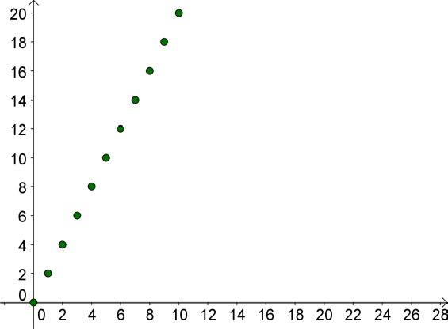  等差數列a_{n} = 2n  Geogebra指令：  Sequence[(i, 2 i), i, 0, 50] | 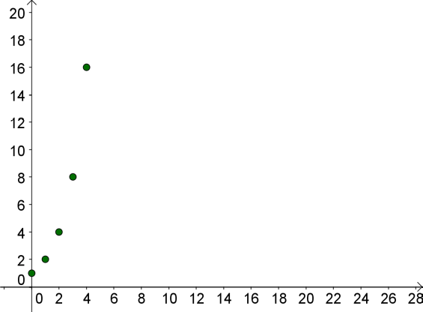  等比數列a_{n}= 2^{n}  Geogebra指令：  Sequence[(i, 2^i), i, 0, 15]
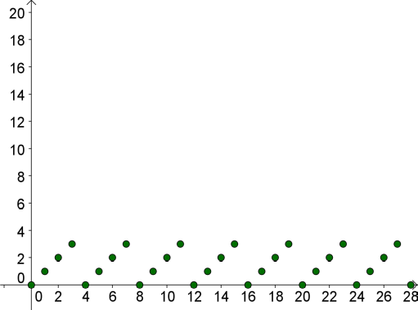  週期數列a_{n} = n mod 4  Geogebra指令：  Sequence[(i, f(i)), i, 0, 50] | 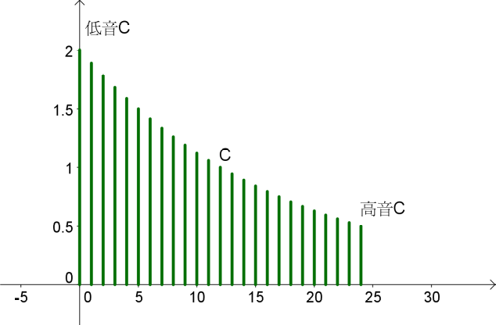  音律a_{n} = 2 × (1/2)^{(i/12)} ; n = 0, 1, ..24  Geogebra指令：  Sequence[Segment[(i, 0), (i, 2 (1 / 2)^(i / 12))], i, 0, 24]

上網打關鍵字Geogebra，可下載免費、中文化的數學自學軟體。
可叫電腦畫出精美的圖形☺
數列的運算

係數運算、數列運算：
當我們討論數列時，就可以把它當作一個數學物件，考慮它的運算。
例如：設A = [1, 2, 3, 4, …], B = [9, 8, 7, 6…]，則：

5 + A = [6, 7, 8, 9, …] 3A = 【 】

-B = [-9, -8, -7, -6, …] 2B – 1 = 【 】

A + B = [10, 10, 10, 10, …] A × B = 【 】

A – B =【 】 2A – B = 【 】

將數列套進函數：

與係數運算相近的是，把數列套進函數，就等於每項分別代入：
例如，設A = [1, 2, 3, 4, …], f(x) = 3x, g(x) = 2^{x}。則：

A² = [1, 4, 9, 16, …] √A = [ 1, √2, √3, 2, …]
f(A) =【 】 g(A) =【 】

加總（全和分）：Σ是希臘符號，讀作西格瑪，意思是「加起來」

設A = [3, 4, 5], B = [1, 2, 3, …], f(x) = 2^{-x}

ΣA = 3+4+5 = 12 ΣB = 1+2+3+… = +∞

Σf(A) = 1/8 + 1/16 + 1/32 =【 】
Σf(B) =【 】 =【 】
基本功操練時間4

- 若A、B都是等差數列，那麼A+B一定是等差數列嗎？為什麼？

- 若A是等差數列，那麼3A一定是等差數列嗎？為什麼？

- 請畫出首項是2，公差是0.5的等差數列圖形

- 設a₀ = 1, a_{n} = a_{n-1} / 2，請畫出數列A的圖形

- 承上題，請問ΣA = ?

- 若A = [0, 1, 2, 3, 4…], B = [1, 10, 100, 1000, 10000, …]，
且f(A) = B，
請寫出函數f(x) = ?

- 承上題，若log(B) = A，
請填上函數log(x)的性質：
  - log(1) = 【 】
  - log(10) = 【 】
  - log(a × b) =【 】 + 【 】

（註：log(x)稱為常用對數，具有將乘除化為加減、節省力氣的功能）
從數列到級數

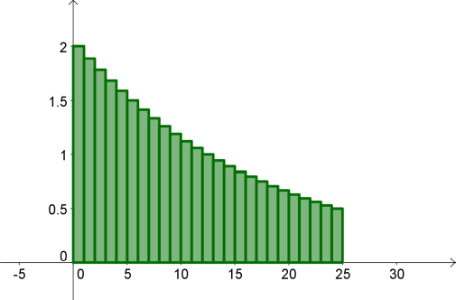
等比數列 等比級數
級數：

我們可以拿原本的數列從頭開始加，構造出新的數列：
[a_{0,} a₀ + a₁, a₀ + a₁ + a₂, a₀ + a₁ + a₂ + a₃, …]

這樣的一個新數列，稱為A的級數，記為S(A)或S。
如果A是從0起算，S也就從0起算；如果A從1起算，S也一樣。

部份和：

S的第n項，s_{n} = a₀ + a₁ + a₂ + … + a_{n}，
s_{n}就稱為數列A的第n個部份和。

練習：請寫出S(A)的遞迴式

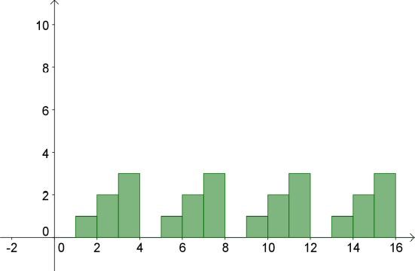
（S的圖形是樓梯形的面積，所以叫級數^{註}）

等差級數

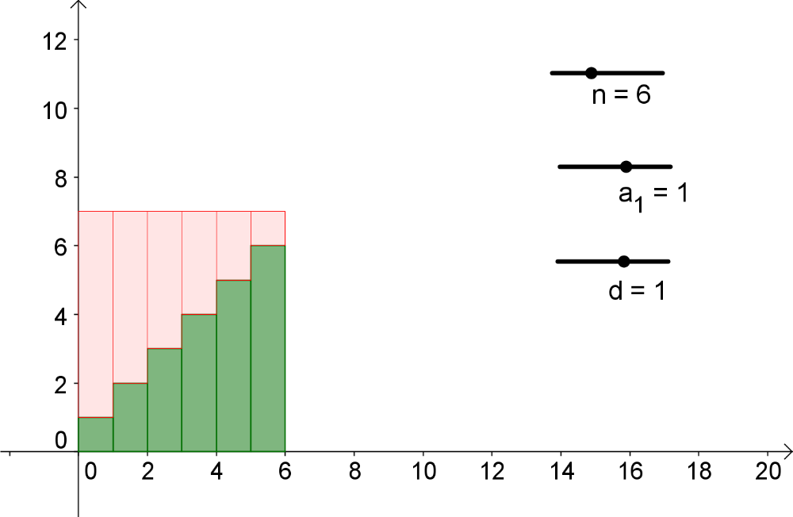

依上圖所示，
等差級數的總和相當於樓梯形的面積，

我們可以複製出一個全等的樓梯形，倒過來湊成一個長方形。

所以s_{n}（樓梯形的面積）就等於長方形的【 】。

1 + 2 + 3 + …+ 6 = 【 】×【 】 / 2 = 【 】

依此類推，1 + 2 + 3 + …+ 100 = 【 】 × 【 】 / 【 】 = 【 】

再類推，1 + 2 + 3 + …+ n = 【 】

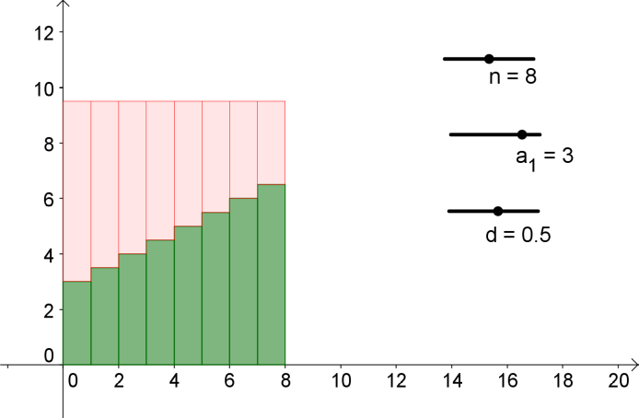

接著我們來考慮公差不是1的情況。

上例中，首項a₁ = 【 】, 公差d = 【 】, 項數n = 【 】

3 + 3.5 + 4 + 4.5 + ... + 6.5 = 【 】 × 【 】 / 【 】 = 【 】

如果我把把公式推廣到首項a₁、公差d、項數n 都是未知的情況。
試試看！

在首項a₁、公差d、項數n 都以符號表示時，
照樣會有類似上圖的樓梯和長方形。

長方形的底 = 【 】 長方形的高 = 【 】

所以，s_{n}（樓梯形面積） = 【 】

恭喜你！自己導出了等差級數公式！
推導的過程，比結果更重要，不是嗎？
等比級數

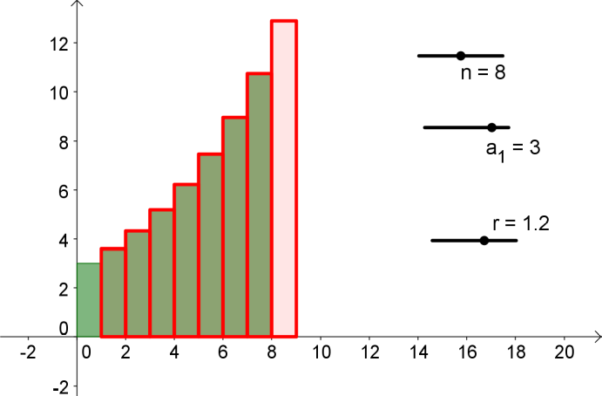

如上圖，
若設x等於一個等比級數a₁ + a₁r + a₁r² +a₁r³ + … + a₁r^{n-1}的n項部份和

如果我們把x乘以公比r，依據乘法分配律，等於每項分別乘以r

rx = r (a₁ + a₁r + a₁r² +a₁r³ + … + a₁r^{n-1})

= a₁r + a₁r² +a₁r³ + … + a₁r^{n-1} + a₁r^{n}

部份和rx跟原本的部份和x相比，

只多一了個【 】，少了一個【 】，其他竟然都一樣！

所以，若拿rx去減x，兩兩扺消，就會只留下頭和尾

rx – x = a₁r^{n} –【 】

理項

x( r – 1) = 【 】

x = 【 】

恭喜你！自己導出了等比級數公式！
基本功操練時間5

- 若A = [1, 2, 3, 0, 1, 2, 3, 0, …]，請寫出S(A) 的前五項。

- 若S(A) = [1, 4, 9, 16, 25, …]，請寫出A的前五項。

- 下圖是等差級數公式的另一種看法：
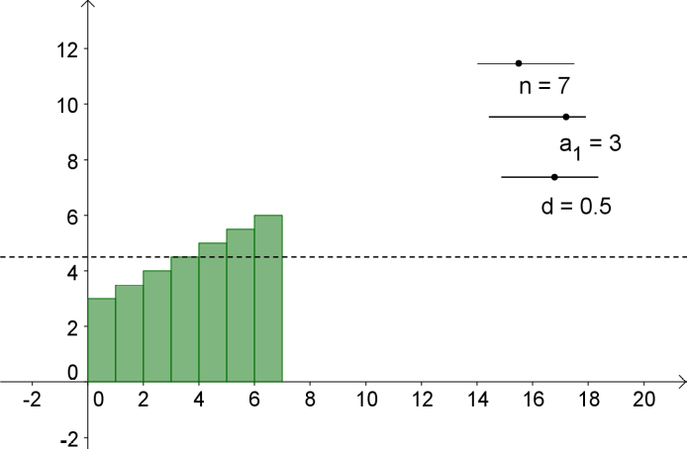

請問上圖中的虛線代表什麼意思？

- 承上題，請利用上圖證明等差級數公式的另一種寫法
s_{n} = {[a₁ + a₁ + (n-1)d] / 2 } n

- 請問1 + 1/2 + 1/4 + 1/8 + … + 1/32 = ?

- 請問1 + 1/2 + 1/4 + 1/8 + … = ?（這稱為無窮等比級數）

綜合練習

- 請舉列說明什麼是數列？什麼是數列的級數？什麼是部份和？

- 請舉出一個「函數式」比「遞迴式」字數更少的數列

- 請舉出一個「遞迴式」比「函數式」字數更少的數列

- 若A = [1, -1 , 1, -1, …]，請問S(A) = ?

來延伸挑戰吧！

- 若A = [1, 1/3 , 1/9, 1/27, …]，請問ΣA = ?

- 若A = [1, -1 , 1, -1, …]，請問ΣA = ?
（這稱為西賽羅和，參見http://en.wikipedia.org/wiki/Cesàro_summation）

- 馬爾薩斯的模型中，糧食的產量是以等差數列上升，
人口的增加卻是以等比數列上升，
他由此推論，終究有一天糧食會不夠。
在他的模型下，這個推論正確嗎？我們如何用數學方式證明？

除錯練習時間
以下是新版改進用的問題回報，您提出的問題在新版將會改進。
請將找到的問題填入空格：
第【 】頁有錯字或筆誤：【 】
第【 】頁有錯字或筆誤：【 】
第【 】頁讓我整個卡住了。
我覺得第【 】頁令人生厭。
第【 】頁觀念有誤，因為【 】

來延伸挑戰吧！

我想到【 】頁的觀念可以用其他的角度來介紹：
【 】

☺♩♬♬♫♪♩♩♬♬♫♪♩♩♬♬♫♪♩♩♬♬♫♪♩♩♬♬♫♪♩☺
感謝您的回饋。您希望收到改良後的新版嗎？【 】
您預期多久會收到新版？【 】
請留下您的 大名【 】 性別【 】 年齡【 】

您的e-mail：【 】

公差叫d是因為代表差距的字difference, delta都是以d開頭
無聊數列就是[0, 0, 0, 0, …]
公比叫r是因為代表差距的字ratio是以r開頭
如果會對數，可以用對數求出近似值。G的近似值是0.667單位，接近2/3單位。
「級」是階梯的意思。

